 | - 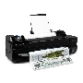 | - 플로터프린터, HP, CN/DesignJet T120, 610mm  - [현장설치도] | - 22756299 | - 1,738,000 원  - 스탠드 385,000 원  - 대
 | - 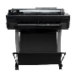 | - 플로터프린터, HP, CN/Designjet T520 24(CQ890A), 609.6mm  - [현장설치도] | - 22686569 | - 3,410,000 원  - 대
 | - 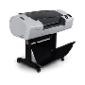 | - 플로터프린터, HP, CN/DesignJet T790 24(CR647A), 609.6mm  - [현장설치도] | - 22202484 | - 3,520,000 원  - 대
 | - 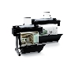 | - 플로터프린터, HP, CN/Designjet T520 36(CQ893A), 914mm  - [현장설치도] | - 22452278 | - 4,664,000 원  - 대
 | - 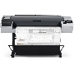 | - 플로터프린터, HP, CN/HP Designjet T795 44-in ePrinter, 1118mm  - [현장설치도] | - 22772936 | - 5,940,000 원  - 대
 | - 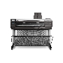 | - 플로터프린터, HP, CN/HP DesignJet T830 MFP, 914mm  - [현장설치도] | - 22963661 | - 6,100,000 원  - 대
 | - 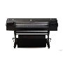 | - 플로터프린터, HP, CN/DesignJet Z5200PostScript(CQ113A), 111.8cm  - [현장설치도] | - 22449586 | - 6,710,000 원  - 대
 | - 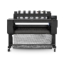 | - 플로터프린터, HP, CN/HP Designjet T930PS, 914mm  - [현장설치도] | - 22966993 | - 6,980,000 원  - 대
 | - 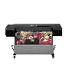 | - 플로터프린터, HP, CN/DesignJet Z3200PS 44(Q6721B), 1117.6mm  - [현장설치도] | - 22517030 | - 7,000,000 원  - 대
 | - 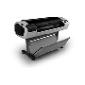 | - 플로터프린터, HP, CN/DesignJet T1300PS 44(CR652A), 1117.6mm  - [현장설치도] | - 22175608 | - 9,680,000 원  - 대
 | - 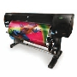 | - 플로터프린터, HP, MY/DesignJet Z6200 42(CQ109A), 1066.8mm  - [현장설치도] | - 21958487 | - 10,945,000 원  - 대
 | - 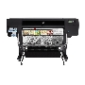 | - 플로터프린터, HP, CN/DesignJet T7200 Production Printer, 1067mm  - [현장설치도] | - 22756319 | - 19,690,000 원  - 대

